OKUL BİLGİLERİ

1) KURUM ADI |  |  | ERCAN AKIN FEN LİSESİ
2) KURUM KODU |  |  | 972195
3) İLETİŞİM BİLGİLERİ |  |  | Telefon: 0248 2331162
 |  |  | Fax: 0248 2331163
 |  |  | e-posta: 972195@meb.k12.tr
 |  |  | Web Adresi: www.ercanakinfenlisesi.meb.k12.tr
4) ULAŞIM BİLGİLERİ |  |  | Adres: Aydınlıkevler Mahallesi Samanyolu Sokak  No:3 BURDUR
 |  |  | İl-İlçe Merkezine Uzaklık: Merkezde
 |  |  | Servis Bilgisi: Halk Otobüsü
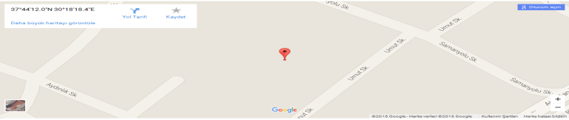
Ulaşım: Halk Otobüsü
 |  |  | Harita:
5) KURUM BİLGİLERİ
Öğretim Şekli | Normal | X |  | Ders Başlama | 08.30
 | İkili |  |  | Ders Bitiş | 16.00
Öğrenci Sayısı | Kız | 213 |  | Pansiyon Bilgileri | Kız | 160
 | Erkek | 230 |  |  | Erkek | 136
Yabancı Dil | 1.Y. Dil | İNGİLİZCE |  | Hazırlık Sınıfı | Var
 | 2.Y.Dil | ALMANCA |  |  | Yok | X
Derslik Sayısı | 20 |  |  | Spor Salonu | 1
Öğretmen Sayısı | 29 |  |  | Yemekhane | 1
Rehber Öğrt. Sayısı | 1 |  |  | Kantin | 1
Kütüphane | 1 |  |  | Revir | 1
Konferans Salonu | 1 |  |  | Isınma Şekli | DOĞALGAZ
Fen Laboratuvarı | 2 |  |  | Misafirhane | YOK
B.T Laboratuvarı | 1 |  |  | Bahçe | 7397 M2
Resim Sınıfı | - |  |  | Lojman Bilgileri | YOK
Müzik Sınıfı | 1 |  |  | Diğer | -

6) İSTATİSTİKLER
Kontenjan Bilgileri | 2021-2022 | 120
 | 2023-2023 | 120
Taban-Tavan Puan Bilgileri | 2020-2021 | 409,887
 | 2021-2022 | 437,991
 | 2022-2023 | 466,065
Okulun YKS Başarı Durumu | 2020-2021 | MEZUN:135 YERLEŞEN:49
 | 2021-2022 | MEZUN: 74 YERLEŞEN:35
 | 2022-2023 | MEZUN:68 YERLEŞEN:44
YKS’de Öğrenci Yerleştirme Yüzdesi | 2020-2021 | %36
 | 2021-2022 | %47
 | 2022-2023 | %64
7) OKULUN SOSYAL VE KÜLTÜREL ETKİNLİKLERİ
Sportif Etkinlikler | Okulumuzda Kapalı Spor Salonu bulunmaktadır.Beden Eğitimi öğretmenlerimizin gözetiminde her türlü sportif etkinlik yapılmaktadır.
Bilimsel Etkinlikler | Okulumuz TÜBİTAK Projelerine ve Mehmet Akif Ersoy Üniversitemizin Bilimsel Etkinliklerine katılmaktadır.
Proje Çalışmaları | Yerel ve Ulusal düzeyde planlanan projelere katılmaktayız.
Yurtdışı Proje Faaliyetleri | Erasmus + ve K1-2 Projelerine Öğretmen ve Öğrencilerimiz katılmaktadır.
8) DİĞER HUSUSLAR

